网站上所有的 华律师团队网 全部改成 李江华律师团队



红色框出的改成 咨询热线： 18600707161

首页和导航联系我们

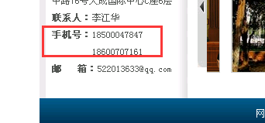

红色框出的改成 手机：18600707161

 13520633320

除以上内容外PC手机同步

改成 18600707161